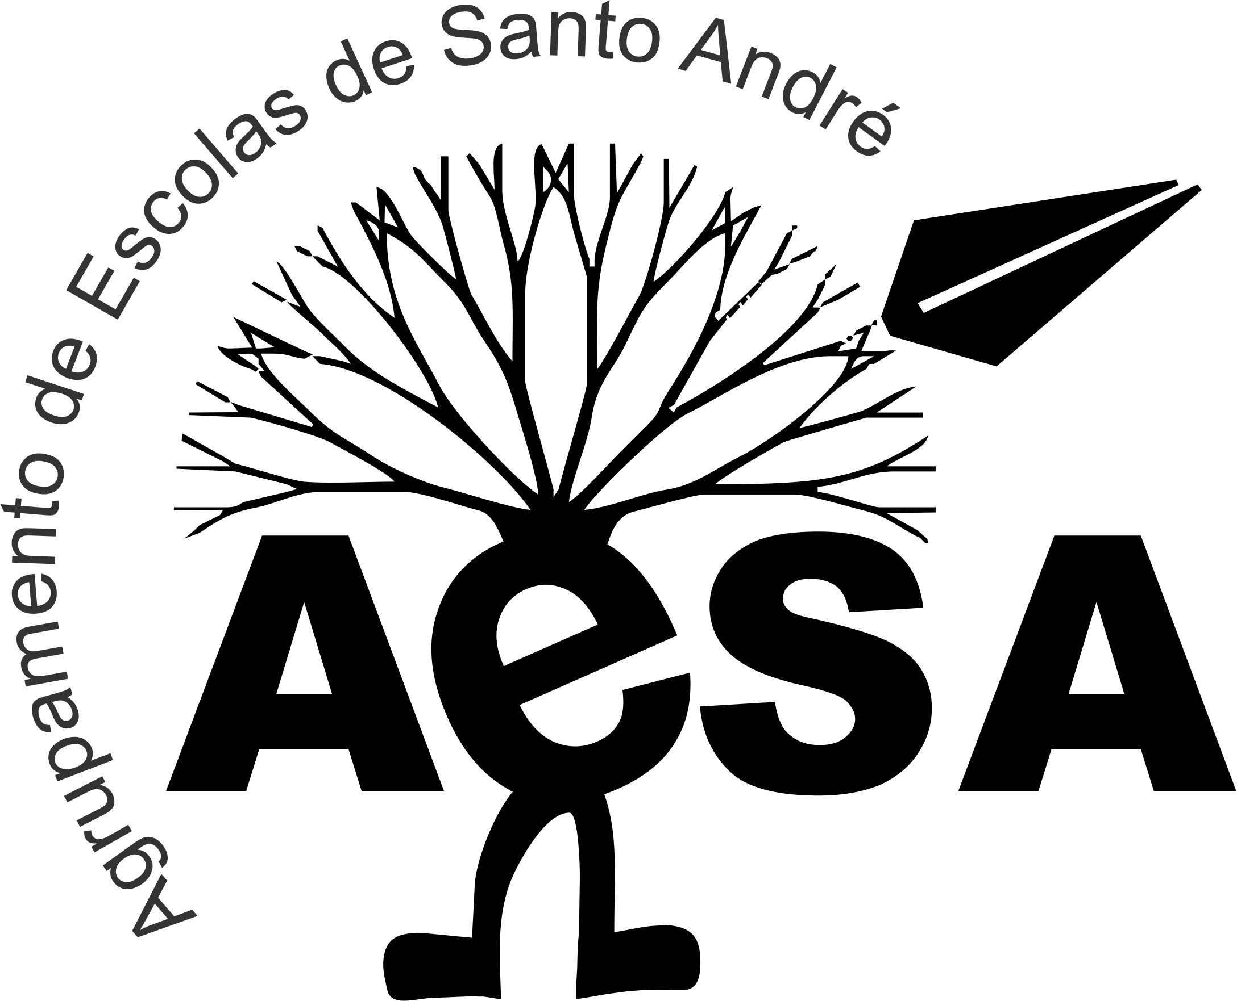
AGRUPAMENTO DE ESCOLAS DE SANTO ANDRÉ
ESCOLA SECUNDÁRIA DE SANTO ANDRÉ
-120340-
CIDADANIA E PROFISSIONALIDADE
CP_1:Liberdade e responsabilidade democráticas (RA3)
Turma EFA: 24-C2
Ano Letivo: 2024/2025 Formadora : Cristina Costa

GUIÃO DE TRABALHO
TEMA DO TRABALHO: “O TERRITÓRIO PORTUGUÊS”

ATIVIDADES A DESENVOLVER
1ª Elaboração de um trabalho escrito, em word, com imagens (mapas; fotos…), subordinado aos seguintes itens:
- A posição de Portugal na Europa e no Mundo: A constituição do território nacional e a posição geográfica Continental e Insular.
- A Divisão administrativa do Território Nacional.
- O Poder Local: Órgãos e atributos.
- A divisão administrativa do distrito de Setúbal e do Concelho do Barreiro.
- Os novos desafios do poder local - contributos do cidadão na promoção, construção e defesa dos princípios democráticos de participação e representatividade: o papel do património.
2ª Elaboração de um Padlet de turma subordinado ao tema “ O património do concelho/cidade do Barreiro;
3ª Debate e exploração dos textos, imagens e ideias publicadas no Padlet.

Bom trabalho!
Cristina Costa
outubro de2024

